Téma:  Úlohy:  Pomôcky:  Pozorovanie:  Záver: | Meno: ........................................................ Trieda: ...............................  Praktické cvičenie  Stavba tela kvitnúcich rastlín  1. Vymenuj časti rastlinného tela, zapíš ich do tabuľky, rozdeľ ich na vyživovacie a rozmnožovacie orgány.  2. Nájdi v atlase rastlín, prípadne v učebnici príklad rastliny, ktorá má súkvetie: okolík, strapec, úbor, hlávka.  3. Nájdi v atlase rastlín, prípadne v učebnici príklad rastliny, ktorá má stonku: stvol, steblo, podzemok, byľ.  4. Urč znaky rastlín uvedených v tabuľke.  učebnica, atlasy rastlín  1.  Vyživovacie orgány rastliny Rozmnožovacie orgány rastliny  2.  Názov súkvetia Názov rastliny  okolík  strapec  úbor  hlávka  3.  Typ stonky Názov rastliny  stvol  steblo  podzemok  byľ  Prečo je dôležité vedieť určiť jednotlivé znaky rastlín (napr. typ stonky, súkvetia, koreňa a pod.) ?  ....................................................................................................................................  ....................................................................................................................................  ....................................................................................................................................  ....................................................................................................................................  ....................................................................................................................................  ....................................................................................................................................

 | 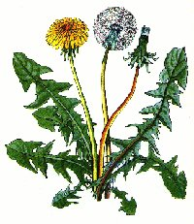 | 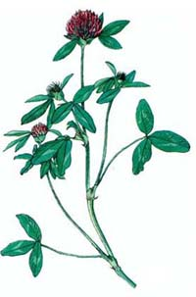 | 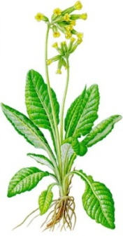 | 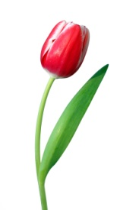 | 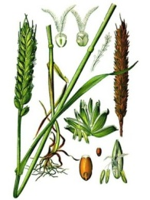 | 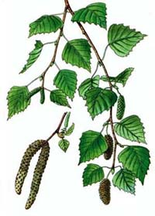
typ stonky
jednoduchý - zložený list
postavenie listov
jednotlivý kvet - súkvetie
typ súkvetia
Šiestaci,
vašou úlohou bude praktická aktivita. Vypracujte, doplňte , riaďte sa úlohami. Pomôžte si aj učebnicou. Je to samostatná práca. Neobávajte sa, ak by ste niečo nevedeli. Vypracujte tak, ako to podľa zadania pochopíte a ja to prezriem.
Zašlite mi na mail: 73ivanova@gmail.com
Prajem všetkým zdravie a príjemné chvíle pri vypracovávaní.
S pozdravom p.uč.Ivanová

